Министерство образования и науки Российской Федерации

Федеральное государственное бюджетное образовательное учреждение высшего профессионального образования

Югорский государственный университет

Институт (НОЦ) технических систем и информационных технологий

КУРСОВОЙ ПРОЕКТ

по дисциплине: «Современные технологии разработки веб-приложений»

(09.03.01 Прикладная математика и информатика)

на тему: Разработка веб-сервиса по планированию экономической деятельности в Югорском государственном университете

Группа: 1661м

Студент: Якимчук Александр Васильевич _________________

(подпись)

Руководитель: Гусаков Артем Владимирович ________________

(подпись)

Отметка о защите: ______________

«____»____________20___г.

Ханты-Мансийск 2017 г.

Содержание

Введение 3

1. Методологии разработки 6

2. Средства разработки 12

2.1 Технологии разработки серверной части системы 12

2.2 Технологии разработки клиентской части системы 16

3. Описание системы 19

3.1 Реализация модуля авторизации и ролевой политики 22

3.2 Реализация модуля администрирования 25

3.3 Реализация модуля «управленческий учет» 27

3.4 Описание базы данных 30

3.5 Описание интерфейса системы 30

4. Тестирование 31

4.1. Нагрузочное тестирование 31

4.2 Функциональное тестирование 33

Заключение 34

Список использованных источников 35

Приложение А 37

Приложение Б 41

Приложение В 42

# Введение

В настоящее время высшие учебные заведения становятся более независимы: ежегодно все меньшую долю в финансировании ВУЗа составляют бюджетные средства, одновременно растет объем внебюджетных образовательных услуг. В этих условиях возрастает роль управленческого учета, как в подразделениях вуза, так и в вузе в целом, а также повышаются требования к автоматизированным информационным системам управления финансово-экономической деятельностью образовательного учреждения [1].

Внедрение автоматизированных технологий обработки экономической информации позволяет повысить эффективность управления организацией за счет обеспечения руководителей и специалистов максимально полной, оперативной и достоверной информацией на основе единого источника данных. Уникальность структуры каждого отдельно взятого высшего учебного заведения не позволяют создать унифицированный инструмент. Это обусловлено, прежде всего, интенсивным развитием современных информационных технологий и отсутствием общепринятого подхода её создания. Таким образом, среди множества возможных вариантов реализации экономической системы необходимо выбрать наилучшее решение, учитывая при этом ограничения, накладываемые на экономические и технологические возможности образовательного учреждения [2].

В данном курсовом проекте рассматривается Югорский государственный университет как объект для разработки системы по ведению экономической деятельности.

В Югорском государственном университете внедрены такие системы, как:

* Корпоративная информационная система класса ERP Галактика 9.1. «Управление учебным процессом».
* Учет труда и заработной платы – АМБа;
* 1C Бухгалтерия;
* Многочисленные разработанные внутренние сервисы (Информационно-справочная система, Сервисы научной библиотеки и т.д.).

При этом отсутствует унифицированная система ведения экономической деятельности, которая бы интегрировала в себя необходимые данные с описанных сервисов и позволяла бы вести планирование, управление и анализ бюджета образовательного учреждения.

С каждым днем всё большее количество систем разрабатываются в виде веб-сервисов по той причине, что они имеют ряд преимуществ перед остальными. Во-первых, доступ к веб-сервису не требует установки на компьютер, достаточно лишь наличие подключения в интернет. Во-вторых, работать можно под любой операционной системой (Windows, MacOS, Linux и др.). Необходим только установленный браузер последних версий. В-третьих, веб-системы фактически не требовательны к ресурсам пользователей и не предъявляют никаких требований к аппаратной платформе пользователя.

Также веб-системы позволяют пользователям быть по-настоящему мобильными: они позволяют работать, сохранять результаты своей работы и, в случае необходимости, иметь к ним доступ с любого компьютера, где имеется доступ в Интернет.

В связи с этим можно сказать, что разрабатываемая система должна быть создана именно в виде веб-сервиса, что позволит вовлечь максимальное количество работников университета, так как каждое рабочее место в университете оборудовано скоростным интернетом и браузером.

Целью данного курсового проекта является разработка автоматизированной веб-системы, позволяющей вести планирование экономической деятельности в Югорском государственном университете с максимальной вовлеченностью всех специалистов и руководителей образовательного учреждения.

Для достижения данной цели необходимо решить следующие задачи:

* Определение методологии разработки;
* Определение паттерна для разработки системы;
* Выбор средств для разработки системы;
* Реализация модуля авторизации на основе службы для системного управления Active Directory;
* Реализация ролевой политики системы;
* Реализация модуля по управлению сервисами;
* Реализация модуля по планированию доходов образовательного учреждения;
* Реализация модуля по планированию расходов образовательного учреждения;
* Реализация модуля по установлению лимитов образовательного учреждения;
* Проведение тестирования с целью проверки соответствию требованиям.

# Методологии разработки

Методология разработки программного продукта – это процесс построения и развития системы. Выбор модели жизненного цикла оказывает влияние на качество разрабатываемой системы в целом [3]. В связи с этим необходимо проанализировать известные жизненные циклы и выбрать наиболее подходящий для разрабатываемой системы.

В силу отсутствия возможности внедрения гибких методологий разработки и специфики условий формирования требований на разработку систем в Югорском государственном университете решено использовать итеративную методологию разработки программного продукта.

В данной методологии разработка осуществляется как пошаговый процесс, последовательно приближая систему к её конечному виду. Данная методология уменьшает затраты за счёт поэтапного наращивания функциональных возможностей, при этом увеличивая производительность и функционал системы с каждой итерацией.

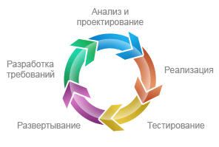

Рисунок 1.1 – Итеративная стратегия жизненного цикла программного продукта

Функционал системы будет изменяться и дополняться на каждой итерации, и выбранная методология для разработки системы по планированию экономической деятельности позволит уменьшить время разработки системы в целом, а также увеличить качество реализуемой системы. Процесс создания системы состоит из разработки отдельных независимых модулей, к которым по отдельности также применяется итеративная модель разработки.

Рассмотрим применение итеративной методологии разработки на основе реализации одного из модулей, а именно модуль «Планирование доходов».

Первым этапом необходимо совместно с начальником экономического управления (выступает в роли заказчика модуля системы) собрать требования на разработку системы по планированию доходов на учебный год.

После проведения этапа сбора требований – провести их анализ и составить функциональные (определяют функциональность системы) требования к разрабатываемому модулю.

Функциональные требования:

* Пользователь должен иметь возможность создания нового заявления на доход;
* При заполнении нового дохода система должна предоставлять пользователю возможность выбора центра финансовой ответственности, если роль пользователя позволяет выполнить данную возможность;
* При заполнении нового дохода Пользователь должен иметь возможность указания основных аналитик (КФО, направление деятельности, вид деятельности и ОКВЭД);
* При заполнении нового дохода система должна предоставлять пользователю возможность заполнения дополнительных аналитик только после заполнения основных аналитик;
* При заполнении нового дохода пользователь должен иметь возможность заполнения дополнительных аналитик;
* При заполнении нового дохода пользователь должен иметь возможность заполнения спецификации;
* При заполнении нового дохода пользователь должен иметь возможность указать наименование заявления и период;
* После полного заполнения нового дохода пользователь должен иметь возможность сохранить заявление;
* При сохранении нового дохода, в случае ошибок, система должна указать пользователю, почему невозможно сохранение, при этом заполненная информация должна сохраниться;
* Система должна обеспечивать корректное сохранение заполненного заявления в базу данных;
* Пользователь должен иметь возможность просмотра заполненных заявлений;
* Пользователь должен иметь возможность вывода на печать заполненных заявлений;
* Пользователь, имеющий роль администратора, должен иметь возможность «утверждения» и «разутверждения» отдельно взятых заявлений;
* Пользователь должен иметь возможность редактирования неутвержденных заявлений, при этом, если заявление утверждено, пользователь не должен иметь возможность редактирования заполненного заявления;
* Пользователь должен иметь возможность просмотра свода заполненных заявлений по статьям;
* При просмотре свода заполненных заявлений по статьям система должна предоставлять возможность изменения фильтров, а именно указание статуса заявлений и изменение структурных подразделений;
* Система должна предоставлять пользователям инструкцию по заполнению нового заявления на доход.

После описания и согласования требований было принято, что в первой итерации необходимо реализовать возможность создания нового заявления на доход и возможность просмотра заполненных заявлений. Тестирование разработанного функционала не выявило ошибок. По окончании первой итерации реализованный функционал модуля продемонстрирован и выпущен в опытную эксплуатацию, а также внесены некоторые дополнения к следующей итерации:

* Пользователь должен иметь возможность указать, является ли данное заявление плановым или нет;
* Пользователь должен иметь возможность указания года планирования при создании нового заявления на доход;
* При просмотре заполненных заявлений у пользователя должна быть возможность фильтрации заполненных заявлений по годам планирования.

После внесения изменений была проведена вторая итерация, в ходе которой реализованы дополнения, указанные после первой итерации, а также реализован свод по статьям дохода и написана инструкция по заполнению.

В дальнейшем было также проведено тестирование функционала: ошибок в работе модуля не было обнаружено. В конечном итоге модуль продемонстрирован заказчику и выпущен в опытную эксплуатацию.

Таким образом, в ходе разработки данного модуля проведено две итерации, каждая из которых длилась 2-3 недели, при этом в ходе каждой были проведены стандартные этапы разработки.

Помимо выбора методологии разработки программного продукта немаловажным для качества разрабатываемой системы является выбор шаблона проектирования (паттерн). Под шаблоном проектирования чаще всего понимают проверенные и готовые к использованию решения часто возникающих в повседневном программировании задач. Шаблоны позволяют сделать код более понятным и легко используемым.

В данном курсовом проекте выбор шаблона проектирования обусловлен выбором технологии разработки, в качестве которой используется язык программирования PHP с фреймворком Phalcon (информация о выборе данных технологий разработки представлена во второй главе), поэтому в качестве архитектурного шаблона разрабатываемой системы будет применяться архитектурный шаблон Model-View-Controller (MVC) [4].

Шаблон MVC описывает простой способ построения структуры приложения, целью которого является отделение бизнес-логики от пользовательского интерфейса. В результате чего, система легче реализуется, масштабируется, и сопровождается.

Рассмотрим концептуальную схему шаблона MVC (представлена на рисунке 1.2)

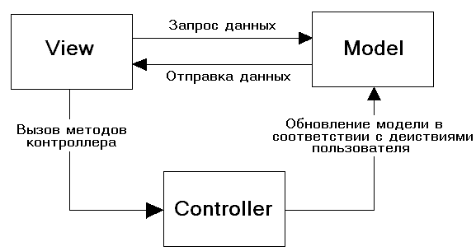

Рисунок 1.2 – Схема шаблона MVC

Модель (Model) содержит бизнес-логику приложения и включает методы выборки (это могут быть методы ORM), обработки (правила валидации и пр.) и предоставления конкретных данных.

Представление (View) отвечает за пользовательский интерфейс приложения. Чаще всего это HTML файлы исключительно для вывода данных. Этот слой отвечает за вывод данных в веб-браузер или другой инструмент, который обращается к Вашему приложению.

Контроллеры (Controller) обеспечивают обмен данными между моделью и представлением. Контроллеры ответственны за обработку входящих запросов от веб-браузера, запрашивание данных у модели и передачу этих данных в представление для вывода.

В разрабатываемой системе каждый отдельный модуль разрабатывается по шаблону проектирования MVC.

# Средства разработки

В настоящее время существует большое количество языков программирования для разработки систем, поэтому выбор языка обусловлен поставленными задачами. Система разрабатывается в виде веб-системы, в связи с этим необходимо определить технологии разработки для клиентской и для серверной части, которые позволят успешно реализовать поставленные задачи с наименьшими трудозатратами.

## 2.1 Технологии разработки серверной части системы

Серверная часть системы отвечает за бизнес-логику, взаимодействие с базами данных и производительность. Для разработки серверной части системы необходимо выбрать серверный язык программирования и базу данных.

Рассмотрим несколько наиболее популярных в настоящее время серверных языков программирования (ЯП): Ruby, Python, PHP, C#, Java, NodeJS. Проведём сравнительный анализ с целью определения наиболее эффективного языка для решения поставленных задач. Сравнительный анализ по ряду критериев представлен в таблице 2.1.

Таблица 2.1 – Сравнительный анализ серверных языков программирования

|  |  |  |  |  |  |  |
| --- | --- | --- | --- | --- | --- | --- |
| **Критерий** | **Ruby** | **Python** | **PHP** | **C#** | **Java** | **NodeJS** |
| **Стоимость** | Бесплатно | Бесплатно | Бесплатно | Бесплатно | Бесплатно | Бесплатно |
| **Отказоустойчивый ввод/вывод** | + | + | + | + | + | + |
| **Кроссплатформенность** | + | + | + | + | + | + |
| **Документация и литература** | 7 | 8 | 9 | 9 | 9 | 10 |
| **Безопасность** | 8 | 8 | 7 | 9 | 9 | 7 |
| **Популярность** | 7 | 10 | 10 | 10 | 10 | 10 |
| **Объектно-ориентированные возможности** | 10 | 9 | 8 | 10 | 10 | 6 |
| **Возможности функциональной разработки** | 4 | 7 | 7 | 5 | 7 | 9 |
| **Типизация** | Динамическая | Динамическая | Динамическая | Статическая | Статическая | Динамическая |
| **Стандартизация** | ISO/IEC 30170 | PEP | RFC | ISO | JLS | ECMA |
| **Скорость разработки** | 8 | 9 | 9 | 8 | 8 | 9 |
| **Скорость работы** | 8 | 8 | 7 | 8 | 8 | 8 |
| **Наличие современных фреймворков** | 8 | 10 | 10 | 10 | 10 | 10 |
| **Легкость в освоении** | 8 | 9 | 9 | 8 | 8 | 9 |
| **Официальный сайт** | <https://www.ruby-lang.org/ru/> | <https://www.python.org/> | <https://www.php.net/> | <https://www.visualstudio.com/ru/> | <https://www.java.com/ru/> | <https://nodejs.org/en/> |

Сравнительный анализ языков программирования проведен на основе конкретных критериев, которые были проанализированы с помощью официальных сайтов, форумов и блогов разработчиков [5],[6]. Сравнение языков показало, что каждый язык подходит для конкретной области и задачи разработки.

Основополагающим аспектом выбора языка программирования для реализации системы стали такие аспекты, как скорость разработки, легкость в освоении и наличие современных фреймворков. Таким образом, для поставленных задач лучше всего подходит язык программирования PHP.

Следующий этап работы заключается в выборе фреймворка (каркас построения систем) для языка программирования PHP, который позволит определить структуру системы и облегчить написание кода [7]. В качестве рассматриваемых фреймворков выбраны следующие наиболее популярные фреймворки: Laravel, Symfony, Yii2, Phalcon, CodeIgniter. Сравнительный анализ представлен в таблице 2.2.

Таблица 2.2. – Сравнительный анализ PHP фреймворков.

|  |  |  |  |  |  |
| --- | --- | --- | --- | --- | --- |
| **Критерий** | **Laravel** | **Symfony** | **Yii2** | **Phalcon** | **CodeIgniter** |
| Последняя версия | 5.5.19 | 3.3.9 | 2.0.12 | 3.2.2 | 3.1.4 |
| Дата последнего обновления | 18.10.2017 | 11.09.2017 | 06.06.2017 | 10.09.2017 | 20.03.2017 |
| Минимальная версия PHP | 5.6.3 | 5.5.9 | 5.4.0 | 5.6.1 | 5.5.2 |
| Поддержка и сообщество | 9 | 7 | 8 | 6 | 5 |
| Поддержка MVC | + | + | + | + | + |
| Наличие ORM | + | + | + | + | + |
| Возможность проведения Unit тестирования | + | + | + | + | + |
| Безопасность | 9 | 9 | 7 | 9 | 6 |
| Наличие шаблонизатора | + | + | + | + | - |
| Возможность кэширования  данных | + | + | + | + | - |
| Поддержка Ajax | + | + | + | + | + |
| REST | + | + | + | + | + |
| Автозагрузчик | + | + | + | + | - |
| Роутинг | + | + | + | + | + |
| Кэширование | + | + | - | + | - |
| Производительность | 8 | 8 | 7 | 10 | 5 |

В результате проведенного сравнительного анализа решено использовать фреймворк Phalcon, по той причине, что он имеет наилучшую производительность, т.к. реализован в виде расширения на Zephir/C и загружается вместе с PHP один раз при запуске демона веб-сервера. Благодаря низко-уровненной архитектуре и оптимизации Phalcon обеспечивает наименьшую нагрузку при работе MVC-приложения [8]. Использование данного фреймворка позволит также уменьшить нагрузку на память и процессор сервера.

В качестве системы управления базами данных был выбран Oracle, так как, во-первых, он является основной базой данных в информационной среде университета, а во-вторых, переход на другую БД может вызвать дополнительные трудности при разработке системы.

К преимуществам данной СУБД можно отнести производительность, быстроту, защищенность и самоуправление (механизмы Oracle позволяют самостоятельно перераспределять нагрузку на систему, оптимизировать и корректировать SQL-запросы).

## 2.2 Технологии разработки клиентской части системы

Для разработки клиентской части веб-системы в настоящее время применяется стандартный стек технологий HTML, CSS и JavaScript.

HTML (Hyper Text Markup Language) – это язык гипертекстовой разметки страницы, стандарт разметки страниц для Интернета. Считывая данный язык, браузеры интерпретируют его и отображают уже как сформированный документ [9].

CSS (Cascading Style Sheets) – это каскадные таблицы стилей, которые используются для описания внешнего вида документа, написанного языком разметки [10].

Применение определенного CSS фреймворка позволит создать единый дизайн системы, увеличить скорость разработки, за счет того, что для большей части элементов не надо описывать каждый элемент самостоятельно, а можно применять уже готовые стили. Ещё одним преимуществом является кроссбраузерность, которую способны предоставить CSS фреймворки.

В качестве CSS фреймворка был выбран Foundation 6 по следующим причинам:

* Имеет строгий стиль;
* Обладает хорошей документацией, благодаря чему легко описывать любой элемент системы;
* Возможно использовать стили только для определенных элементов, что позволяет уменьшить размер конечного исходного файла системы;
* Помимо современных браузеров имеется поддержка Internet Explorer 8 версии и выше;
* Имеются готовые шаблоны, которые позволяют быстро реализовать основной интерфейс системы.

Данные критерии стали ключевыми в пользу выбора данного CSS фреймворка.

JavaScript – это прототипно-ориентированный, мультипарадигменный язык с динамической типизацией, который поддерживает объектно-ориентированный, императивный и декларативный (например, функциональное программирование) стили программирования. JavaScript запускается на стороне клиента и может использоваться для создания/программирования того, как веб-страницы будут вести себя при наступлении каких-либо событий [11].

Стандартом языка JavaScript является ECMAScript. По состоянию на 2012, все современные браузеры полностью поддерживают ECMAScript 5.1.

Использование сторонних фреймворков позволяет существенно увеличить скорость разработки клиентской части, поскольку в них уже реализован базовый функционал. Однако это негативно сказывается на размере приложения, потому что большая часть функционала и реализованной логики, поставляемые по умолчанию с этими инструментами, могут вообще не использоваться в приложении.

Таким образом, принято решение использовать минимальный набор библиотек для языка JavaScript, которые позволят увеличить скорость разработки системы и будут использованы в каждом из реализуемых модулей. Выбраны следующие библиотеки:

* JQuery: помогает легко получать доступ к любому элементу DOM, обращаться к атрибутам и содержимому элементов DOM, манипулировать ими [12].
* MomentJS: позволяет удобно работать с временем [13];
* MaskJS: позволяет накладывать на поля ввода определенные «маски» для ввода [14];
* Foundation-datepicker: позволяет добавить календарь, который может быть использован для выбора и отображения дат [15].

# Описание системы

Как упоминалось ранее в работе, система разрабатывается как автоматизированная веб-система, позволяющая вести планирование экономической деятельности.

В первую очередь, необходимо реализовать каркас серверной части системы, используя выбранный фреймворк Phalcon. Для увеличения скорости разработки и качества системы в документации имеется пример построения файловых структур MVC. Наиболее подходящей файловой структурой является мульти-модульная MVC структура, которая позволяет разбить все части системы на отдельные модули [16]. В каждом из модулей применяется своя MVC структура, при этом представлено общее представление для каждой структуры, а также глобальные зависимости, подключенные в каждом модуле.

Первый файл, который необходимо реализовать — это скрипт инициализации системы. Данный файл реализует инициализацию компонентов и служит основой приложения, предоставляя контроль над всем его поведением. Листинг данного файла представлен на рисунке 3.1

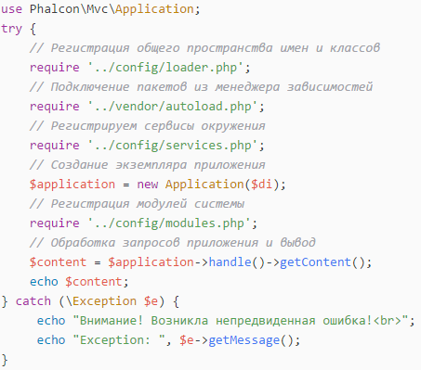

Рисунок 3.1 – листинг реализации файла начальной загрузки

Рассмотрим подробнее основные методы, используемые в данном файле:

* Loader – используется для загрузки пространства имен и классов, которые будут доступны для каждого модуля;
* Autoloader – отвечает за инициализацию сторонних компонентов, которые были загружены с помощью пакетного менеджера Composer;
* Modules – используется для инициализации пространства имен и расположения реализуемых модулей.
* Services – отвечает за подключения глобальных зависимостей системы.

Целесообразно рассмотреть настройки данного файла подробнее.

В файле Services описывается концепция внедрения зависимостей (Dependency injection) [17]. В файле происходит регистрация большинства стандартных компонентов фреймворка. Таким образом, нет необходимости регистрировать один за другим компонент, а при необходимости их можно заменить собственной реализацией. В данном файле происходит подключение таких компонентов, как:

* Router – данный компонент позволяет определить маршруты, которые сопоставляются с контроллерами или обработчиками, которые должны получить запрос. Маршрутизатор анализирует URI для определения этой информации;
* View – инициализация мульти модульного представления, которое будет подключено во всех модулях;
* Dispatcher – компонент, ответственный за создание экземпляров контроллеров и выполнение необходимых действий над ними в системе, например, проверка прав на использование контроллера;
* DB – позволяет использовать подключение к настроенной схеме базы данных;
* Session – компонент для регистрации возможности работы с сессиями в системе;
* Breadcrumbs – настройка компонентов навигационной цепочки.

Таким образом, создано ядро для работы с системой. В дальнейшем данные файлы будут дополняться, если необходимо будет использовать дополнительные возможности.

После начальной настройки серверной стороны создадим файл-представление (View), который подключается во все модули. Общий файл-представление создаётся для того, чтобы задать общий стиль системы и подключить необходимые общие JavaScript и CSS файлы.

Phalcon предоставляет свой шаблонизатор для представлений – Volt. Данный шаблонизатор является быстрым, по той причине, что он реализован на C для PHP. Volt тесно связан с компонентами Phalcon. Все представления Volt после их реализации и первого запуска компилируются в чистый PHP.

В общем файле-представлении настроим все необходимые метатеги, реализуем область для шапки и подвала, а также для основного содержания системы, далее подключим общие библиотеки для работы с CSS и JavaScript, а также реализуем возможность подключения дополнительных файлов для CSS и JavaScript прямо из контроллера. Данная возможность будет полезна, когда каждому модулю необходимо будет реализовать свои стили и поведение. Листинг реализации данного файла представлен в приложении А на рисунке А.1.

Все JavaScript, CSS, изображения и шрифты, как и в большинстве веб-систем будут находиться в директории public с соответствующим наименованием директорий.

После настройки общего каркаса системы необходимо реализовать ряд модулей и компонентов, которые будут соответствовать поставленным задачам. Разработка системы будет разделена на следующие этапы (каждый из которых будет описан более подробно):

* Реализация модуля авторизации и ролевой политики;
* Реализация модуля администрирования;
* Реализация модуля управленческий учет, включающего в себя планирование доходов и расходов, фактическое исполнение.

## Реализация модуля авторизации и ролевой политики

В Югорском государственном университете в качестве централизованной системы групповых политик используется служба каталогов Windows Active Directory [18]. Каждый сотрудник университета имеет корпоративный логин и пароль, поэтому необходимо реализовать авторизацию с помощью LDAP (облегченный протокол доступа к каталогам). Реализация авторизации в виде use case диаграммы представлена на рисунке 3.1.

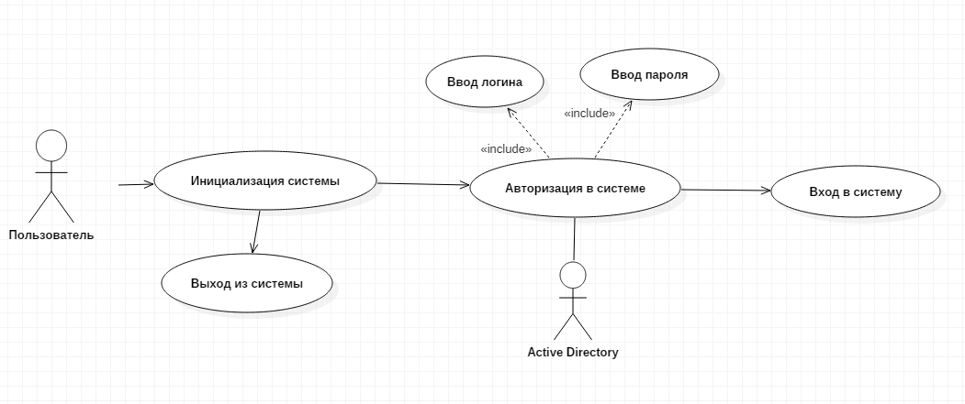

Рисунок 3.1 – Use Case Авторизация пользователя

Реализация модуля авторизации была вынесена в отдельный независимый класс Authorization и была подключена как глобальная зависимость в Services, отвечающая за внедрение зависимостей.

В первую очередь, в данном файле реализованы параметры подключения к LDAP серверу, полученные у системного администратора университета. Следующим этапом был реализован метод, позволяющий очистить логин пользователя от лишней информации, чтобы была возможность приводить все логины к едином виду (Например, логин A_Yakimchuk@ugrasu.ru, привести к виду A_Yakimchuk). Далее реализованы методы для проверки соединения с LDAP сервером и проверки, что данный пользователь существует в каталоге. В положительном случае данный метод «возвращал» Ф.И.О. пользователя и отдел, в котором он работает. Листинг реализации класса авторизации представлен в приложении А на рисунке А.2.

Основная часть информации о работниках университета хранится в ERP «Галактика» в модуле «Кадровый учёт». Соответственно, для получения полной информации о сотрудниках и отделах университета после авторизации нужно реализовать взаимодействие с данным модулем.

Взаимодействие реализовано посредством базы данных. ERP «Галактика» в качестве хранилища данных использует систему управления базами данных Oracle, которая находится на сервере университета. Данные «Галактика» хранятся в схеме «Galaserv».

Для реализуемой системы на сервере университета базы данных Oracle была создана схема «Finance». В данной схеме реализована вся логика хранения данных.

Из схемы «Galaserv» выданы права на использование таблиц-синонимов (доступные только для чтения) в схему «Finance». Таким образом, получены все данные, которые имеются в ERP «Галактика» по сотрудникам, отделам и др. Реализация взаимодействия реализуемой системы с «Галактика» в виде диаграммы представлена на рисунке 3.2.

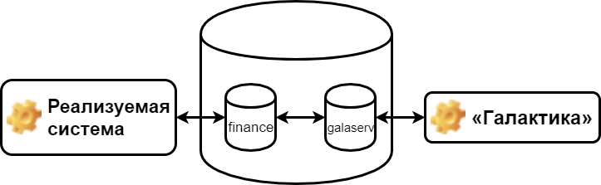

Рисунок 3.2 – Схема взаимодействия реализуемой системы с «Галактика»

После реализации взаимодействия с ERP «Галактика» в базе данных в рабочей схеме finance реализовано представление «v_persons» на основе полученных таблиц, которое позволяло получить уникальный номер сотрудника, его отдел, должность и другую информацию, касающуюся его деятельности в университете. Таким образом, зная Ф.И.О. и отдел сотрудника после авторизации и подставляя эти данные в представление, получаем все необходимые данные по сотруднику.

Югорский государственный университет имеет сложную организационную структуру, поэтому вместе с авторизацией необходимо также реализовать механизм ролевой политики в системе, который позволял бы разграничить пользователей по ролям согласно их занимаемой должности. Для этого выделены следующие роли:

* Супервизор – пользователь с данной ролью обладает правами администратора ко всем реализуемым модулям;
* Администратор – пользователь с данной ролью обладает правами администратора к определенному модулю;
* Ректор – пользователь с данной ролью обладает правами, которые позволяют получить полный доступ ко всем отчётам в реализуемой системе, а также возможность редактирования данных подчиненных подразделений;
* Проректор – пользователь с данной ролью обладает правами, которые позволяют получить доступ только к данным всех подчиненных подразделений;
* Директор – пользователь с данной ролью обладает правами, которые позволяют получить доступ только к данным подчиненного подразделения;
* Заместитель – пользователь с данной ролью обладает такими же правами, как и директор;
* Сотрудник – пользователь обладает минимальным набором прав: может вести планирование и редактирование только тех заявлений, которые сделал сам.

Стоит также отметить, что каждый пользователь может иметь несколько ролей в системе, т.к. каждый сотрудник может занимать несколько должностей, например, сотрудник может работать преподавателем и начальником отдела, следовательно, пользователь должен иметь возможность переключения между ролями.

Для реализации такой ролевой политики реализовано сопоставление ролей в базе данных в уже описанном представлении v_persons. Таким образом, каждый пользователь получил роль, которая соответствует его должности. Листинг реализации представления v_persons представлен в приложении А на рисунке А.3.

Также необходимо реализовать список управления доступом (ACL) с помощью имеющихся в фреймворке Phalcon средств. В Phalcon имеется класс ACL, который предоставляет простое и легкое управление списками контроля доступа, а также разрешениями, назначаемыми этим спискам. Списки управления доступом позволяют приложению управлять доступом к различным своим частям и запрошенным объектам.

Для каждой роли в отдельности описываются контроллер и метод, к которому необходимо дать доступ. Данный способ затратный по времени при разработке, но при этом более безопасен.

Список управления доступом реализован как промежуточное звено (middleware) таким образом, что для каждой роли в системе при переходе между модулями системы проверяется, имеется ли доступ к данному контроллеру и методу у данной роли. Если нет, то в доступе отказано, либо же пользователь получает доступ.

## 3.2 Реализация модуля администрирования

В реализуемой системе модуль администрирования позволяет выполнить следующий функционал в виде подмодулей:

* Управление сервисами системы;
* Управление ролевой политикой системы;
* Контроль делегирования полномочий;
* Подмена пользователя.

Рассмотрим реализацию и описание каждого из подмодулей. Доступом к данному модулю обладают только администраторы системы.

Управление сервисами системы позволяет гибко настраивать модули системы. В данном модуле не реализуется создание файлов MVC структуры, а только идет привязка определенного модуля в системе к определенному контроллеру. Для каждого модуля имеется возможность добавлять новые сервисы в систему для контроля доступа к ним, назначать роли, которые будут иметь доступ к модулю, назначать администраторов, а также зменять наименование и картинку для отображений в интерфейсе системы.

Управление ролевой политикой системы позволяет добавлять или удалять роли пользователей, таким образом, чтобы любому пользователю можно было назначить любой отдел и роль. Данный функционал реализован для того, чтобы можно было гибко менять роли пользователей по причине частой необходимости в такой возможности.

Контроль делегирования полномочий позволяет отслеживать ролевую политику каждого подразделения в университете, что позволяет увидеть, какой пользователь, за какое подразделение отвечает, и кто в этом подразделении является проректором.

Данный подмодуль позволяет пользователям с ролью «Супервизор» входить в систему под любым из работников университета. Данный функционал является очень полезным, когда у пользователей возникают вопросы, касающиеся системы.

Общая диаграмма use case для модуля администрирования представлена на рисунке 3.2.1.

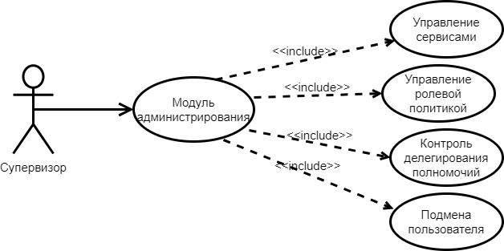

Рисунок 3.2.1 – Диаграмма Use Case для модуля администрирования

## 3.3 Реализация модуля «управленческий учет»

Модуль «управленческий учет» является основным в описываемой системе, т.к. разработка системы ведется именно для планирования экономической деятельности университета.

Разработку модуля «управленческий учет» можно разбить на части, представленные на диаграмме рисунка 3.3.1.

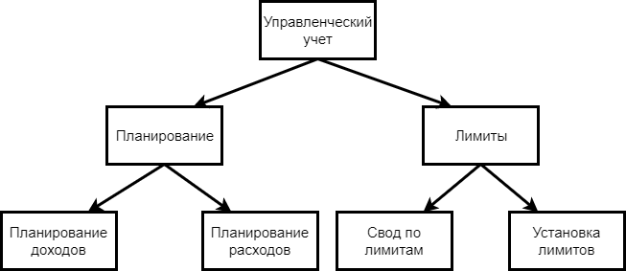

Рисунок 3.3.1 – Диаграмма модуля управленческий учет

Рассмотрим разработку подмодуля планирования с реализацией планирования доходов. Данный модуль включает в себя части, представленные на рисунке 3.3.2.

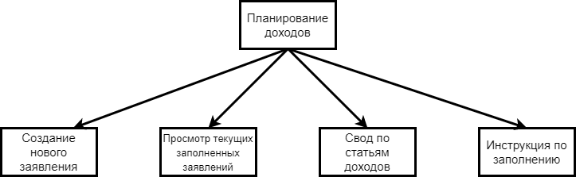

Рисунок 3.3.2 – Диаграмма модуля планирование доходов

Более подробно рассмотрим разработку каждого из модулей планирования доходов.

Для реализации данных модулей создадим единую модель (Income.php) и контроллер (IncomeController.php), которые будут использоваться реализуемыми модулями как общие. С помощью уже описанного модуля «управление сервисами» создадим иерархию модулей, описанную на рисунке 3.3.1 и 3.3.2. В качестве пользователей модулей добавим все роли, т.к. каждый сотрудник может работать с управленческим учетом, но при этом будут наложены ограничения согласно ролевой политике.

Перейдем непосредственно к созданию модуля «Создание нового заявления». В первую очередь, необходимо реализовать метод в контроллере (create_statementAction), отвечающий за создание нового заявления на доход, в котором будут подгружаться необходимые начальные данные из модели, а также подключаться CSS и JavaScript файлы.

Далее создадим представление, которое будет находиться в папке income (соответствует наименованию контроллера) с файлом create_statement, который соответствует методу контроллера, описанного выше. Такая концепция реализована во многих современных фреймворках по следующему алгоритму: как только определённый контроллер завершает свою работу, Phalcon автоматически передаёт управление компоненту представлений. Данный компонент ищет в папке представлений название, которое совпадает с последним исполнившимся контроллером, а затем – файл, имя которого соответствует последнему выполненному действию (action) [19].

Для хранения информации в базе данных создадим таблицу с наименованием «uu_request», в которой будут храниться все основные данные по заполняемому заявлению, а также таблицу «uu_request_specification», в которой будут храниться данные, касающиеся спецификации заявления на доход.

После создания таблиц, представления и метода реализуем основную логику работы модуля. При входе в данный модуль реализована возможность заполнения основных сведений и аналитик по доходу. После этого с помощью JavaScript и технологии AJAX в зависимости от выбранных аналитик загружается вторая часть формы, в которой реализована возможность заполнения дополнительных аналитик, спецификаций для данного заявления, а также дата планирования и наименования заявления. При сохранении заявления данные посылаются POST запросом на ещё один реализованный в контроллере метод «save_analiticsAction», который принимает их и вызывает объект класса «Income» c методом «saveRequestAnalytics», в который эти данные передаются и в случае успешной валидации сохраняются. Таким образом, реализуется создание нового заявления на доход.

Перейдем к разработке модуля просмотра заполненных заявлений на доход. Данный модуль также реализуется в контроллере IncomeController и модели Income.

В настоящем модуле необходимо реализовать возможность просмотра заполненных заявлений по ролям, таким образом, чтобы работник видел только заявления, заполненные непосредственно им самим, начальник работника – заявления всех своих подчиненных, проректор – все заявления подчиненных ему подразделений, а ректор и администратор – все заполненные заявления. При создании нового заявления данные пользователя также сохраняются.

Так же, как и для остальных методов создан метод в контроллере, отвечающий за вывод заполненных заявлений и представление с одноименным наименованием «history_current_statement». Вывод всех заполненных заявлений реализован с помощью представления базы данных. Листинг реализованного представления представлен в приложении А на рисунке А.4.

В модуле «просмотра заполненных заявлений» реализована возможность краткого просмотра заявлений и возможность детализации, а также реализован функционал редактирования, удаления и печати заявления. Для администратора модуля «управленческий учет» реализован функционал утверждения заявления, после которого запрещается удаление и редактирование заявлений.

Рассмотрим реализацию модуля «свод по статьям дохода». В данном модуле реализована аналогичная ролевая политика, как и в ранее описанном модуле «просмотр заполненных заявлений». Данный модуль позволяет просматривать заполненные заявления на доход, но в разрезе четырех основных кодов финансового обеспечения (КФО) и статей доходов. Для данного модуля реализована возможность детализации каждого разреза для просмотра помесячного план-графика и центра финансового обеспечения, запланировавшего данный доход.

В модуле «инструкция по заполнению» реализован функционал скачивания файла, в котором описывается процесс работы с модулем.

Модули «планирование расходов» и «лимиты» реализованы аналогично модулю «планирование доходов».

## 3.4 Описание базы данных

Для реализуемой системы создана схема Finance, в которой реализуются необходимые таблицы, представления, последовательности, триггеры и пр.

Для хранения информации созданы таблицы, соответствующие логики каждого модуля. Для вывода информации в основном используются представления, так как они упрощают процесс получения данных из сложной выборки.

Схема базы данных реализованной системы представлена в приложении Б.

## 3.5 Описание интерфейса системы

Пользовательский интерфейс имеет большое значение для любой программной системы и является неотъемлемой ее составляющей, ориентированной, прежде всего, на конечного пользователя. Именно через интерфейс пользователь судит о прикладной программе в целом.

Интерфейс реализован в едином стиле благодаря выбранному CSS фреймворку. Интерфейс модулей разработанной системы представлен в приложении В.

# Тестирование

Процесс тестирования и отладки программного обеспечения является неотъемлемой частью процесса создания программного обеспечения в целом и проводится с целью улучшения качества разрабатываемого продукта. Во время разработки программного обеспечения при написании кода могут быть допущены определенные ошибки, в дальнейшем влияющие на логику самой программы [20]. Для выявления ошибок и отладки программы проведено нагрузочное и функциональное тестирование.

## 4.1. Нагрузочное тестирование

В широком понимании нагрузочное тестирование – это автоматизированное тестирование, которое проводится с помощью специального инструментального средства, имитирующего работу определенного количества пользователей системы за единицу времени. Итоговые показатели проведённого тестирования зависят от следующих факторов:

1. Качество разработанной системы;

2. Производительность сервера и настройка сервера, на котором работает система;

3. Количество пользователей, использующих систему за определенный промежуток времени.

Нагрузочное тестирование проводится с помощью инструмента Apache JMeter, который позволяет создавать бесконечное число потоков и производить эмуляцию действий пользователя в системе.

Нагрузочное тестирование проводится на отдельные скрипты с имитацией 100 потоков, последовательно обращающихся к системе и осуществляющих взаимодействие с базой данных, а именно тестирование на чтение и запись базы данных. Тем самым, это позволит проверить систему на стабильность и производительность.

Apache JMeter генерирует входные данные, которыми являются GET или POST-запросы, с помощью которых происходит взаимодействие с базой данных.

Выходными данными является отработанный ответ от сервера с полученными данными и время действия. Если от сервера приходит ошибка или пустой ответ, то система на каком-то этапе не смогла обработать необходимый запрос.

Результаты нагрузочного тестирования представлены на рисунке 4.1 в виде графика

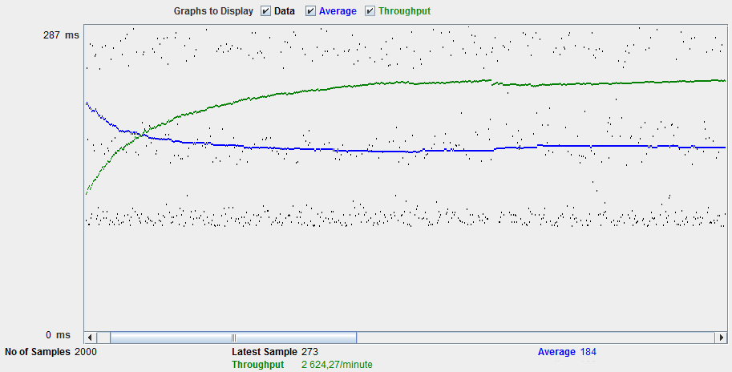

Рисунок 4.1 – График результата проведённого нагрузочного тестирования

Все значения на графике представлены в миллисекундах. Зелёная линия (Throughput) на графике означает пропускную способность выполняемых запросов. Синяя линяя (Average) – усредненное время отклика, график изменения нагрузки для каждого создаваемого потока. Черные точки на графике (Data) – время отклика каждой отдельной единицы данных, т.е. каждого проверенного URL.

Нагрузочное тестирование показало, что среднее время отклика системы не превышает 300 миллисекунд, что является хорошим результатом.

## 4.2 Функциональное тестирование

Функциональное тестирование проводилось с помощью инструмента Selenium [21]. Selenium – это инструмент для автоматизации действия веб-браузера. Данный вид тестирования проводится в основном на этапе разработки системы, что позволяет проверить функционал системы при изменении кода.

Для написания тестов на Selenium необходимо лишь установить его как плагин и далее записать скрипт, который будет повторять записанные действия. Пример такого скрипта для создания нового заявления на расход представлен на рисунке 4.2.1.

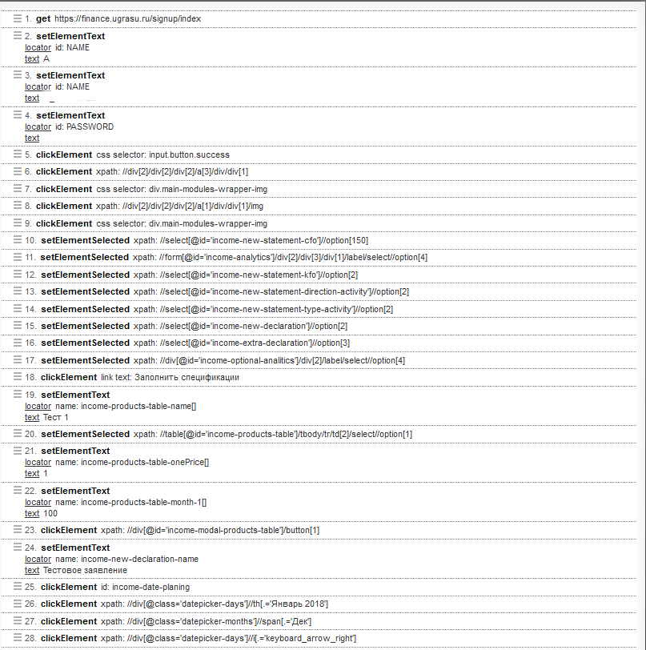

Рисунок 4.2.1 – Тестовый скрипт для заполнения нового дохода

# Заключение

В ходе выполнения курсового проекта получены следующие результаты:

1. Проведено определение паттерна и методологии для разработки системы;
2. Проведен выбор средств для реализации системы;
3. Реализован модуль авторизации и ролевая политика в системе;
4. Реализован модуль администрирования системы;
5. Реализован модуль управленческого учета, позволяющий вести планирование доходов и расходов образовательного учреждения;
6. Проведено нагрузочное тестирование;

Таким образом, разработана, протестирована и внедрена система по планированию экономической деятельности в Югорском государственном университете.

Данный проект позволяет работникам университета вести планирование экономической деятельности в веб-системе.

# Список использованных источников

1. Беляев Д.А. Применение информационных систем управления как необходимый элемент стратегического управления экономическими процессами в вузе // Университетское управление. – 2004. – №5-6 (33). – С. 179 – 183.
2. Григорьева М.В. Информационное обеспечение автоматизированной системы управленческого учета подразделения вуза // Доклады ТУСУРа. – 2004. – №2. – С. 19 – 25.
3. Орлов С.А., Цилькер Б.Я. Технологии разработки программного обеспечения: Учеб пособие. — 4-е изд. – СПб.: Питер, 2012. — 608 с.
4. Приемы объектно-ориентированного проектирования. Паттерны проектирования / Гамма Э., Хелм Р., Джонсон Р. и др. – СПб.: Питер, 2016. – 366 с.
5. Comparison of programming languages / Wikipedia, The Free Encyclopedia. – Access mode: [https://en.wikipedia.org/w/index.php?title=Comparison_of_programming_languages&oldid=803183776 16.09.2017].
6. Деревянченко М. Самые востребованные языки программирования. Языки программирования для начинающих // FB.ru – 2016. Режим доступа: [http://fb.ru/article/262355/samyie-vostrebovannyie-yazyiki-programmirovaniya-yazyiki-programmirovaniya-dlya-nachinayuschih 21.09.2017].
7. PHP frameworks comparison / Social Compare Beta. – Access mode: [http://socialcompare.com/it/comparison/php-frameworks-comparison 22.09.2017].
8. Полнофункциональный PHP-фреймворк, поставляемый как С-расширение / Phalcon.com. – Access mode: [https://phalconphp.com/ru/ 01.10.2017].
9. HTML developer guide / MDN web docs moz://a. – Access mode: [https://developer.mozilla.org/az/docs/Web/Guide/HTML 03.10.2017].
10. CSS / MDN web docs moz://a. – Access mode: [https://developer.mozilla.org/ru/docs/Web/CSS 03.10.2017].
11. JavaScript / MDN web docs moz://a. – Access mode: [https://developer.mozilla.org/ru/docs/Web/JavaScript 06.10.2017].
12. JQuery / jQuery.com. – Access mode: [https://jquery.com/ 06.10.17].
13. Moment.js 2.19.1 / momentjs.com. – Access mode: [http://momentjs.com/ 12.10.2017].
14. MaskJS / Github.com. – Access mode: [https://github.com/atmajs/MaskJS 12.10.2017].
15. Foundation-datepicker.js / Foundation-datepicker.js Examples & Docs. – Access mode: [http://foundation-datepicker.peterbeno.com/example.html 13.10.2017].
16. Phalcon MVC Examples / Github.com. – Access mode: [https://github.com/phalcon/mvc 16.10.2017].
17. Внедрение зависимости / Википедия, свободная энциклопедия. – Режим доступа: [https://ru.wikipedia.org/wiki/Внедрение_зависимости 17.10.2017].
18. Active Directory / Википедия, свободная энциклопедия. – Режим доступа: [https://ru.wikipedia.org/wiki/Active_Directory 22.10.2017].
19. Views / Phalcon.com. – Access mode: [https://docs.phalconphp.com/uk/3.2/views 25.10.2017].
20. Средства автоматизированного тестирования / Alpana Quality Services. – Режим доступа: [http://aplana.ru/infocenter/publications/2009/1952-sredstva-avtomatizirovannogo-testirovaniya 30.10.2017].
21. SeleniumHQ / SeleniumHQ Browser Automation. – Access mode: [http://docs.seleniumhq.org/ 30.10.2017].

# Приложение А

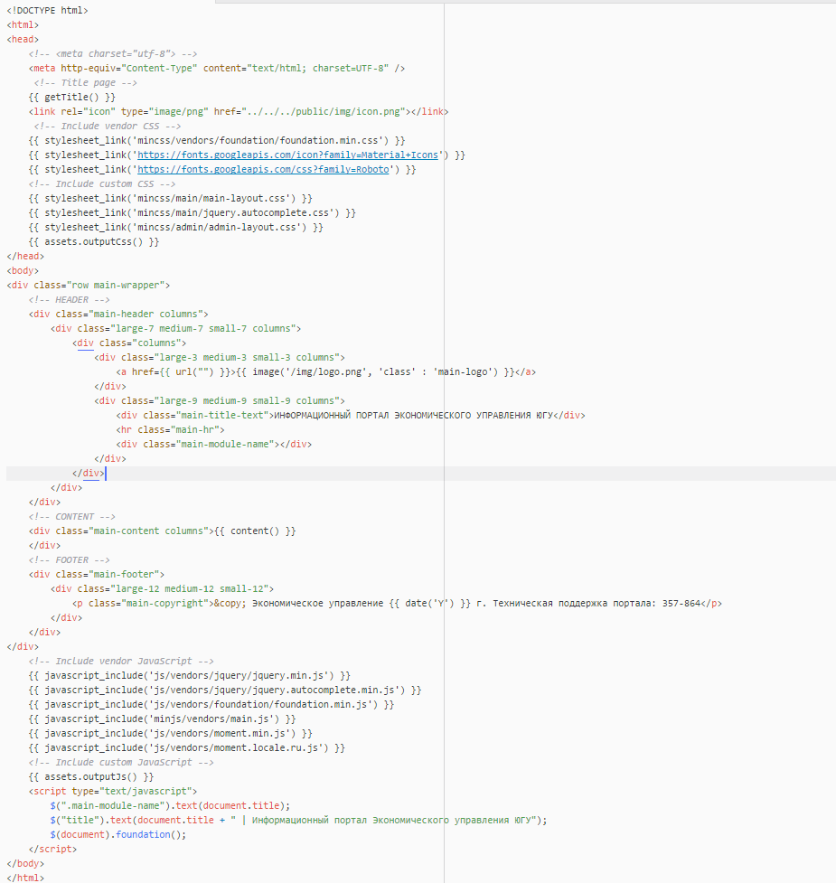

Рисунок А.1 – Реализация общего файла-представления

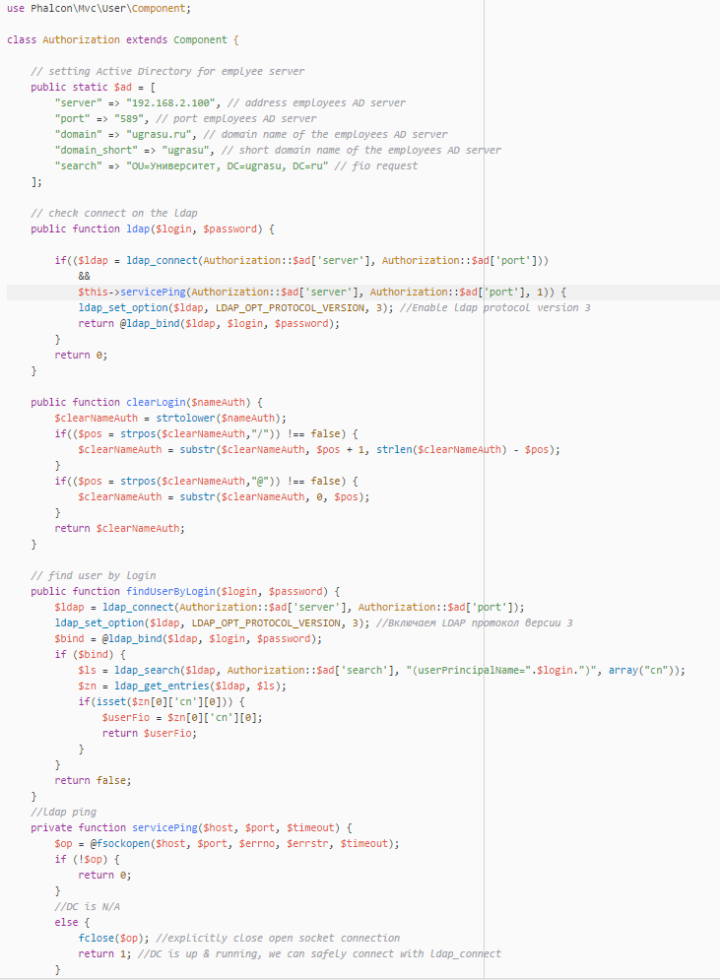

Рисунок А.2 – Реализация класса авторизации

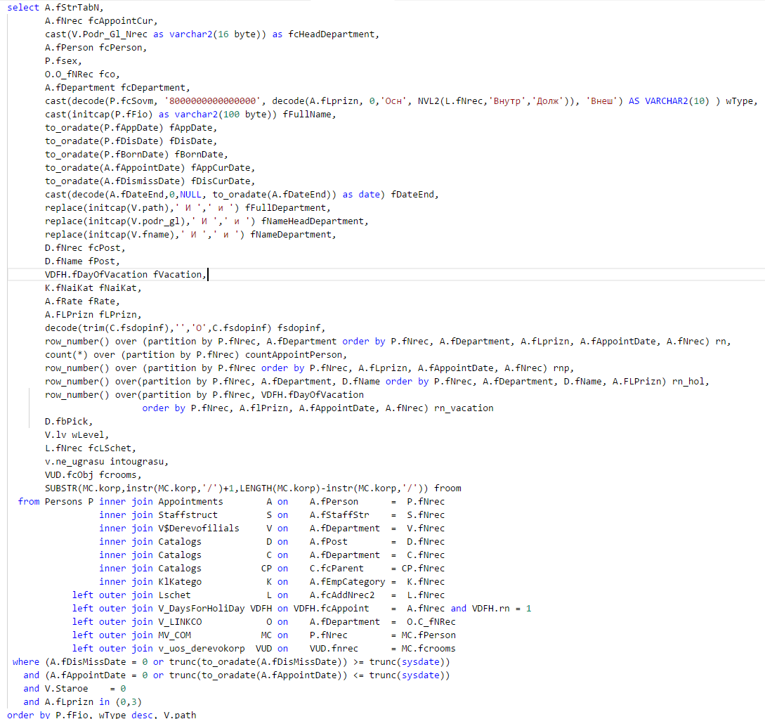

Рисунок А.3 – Реализация вида для получения информации о пользователях

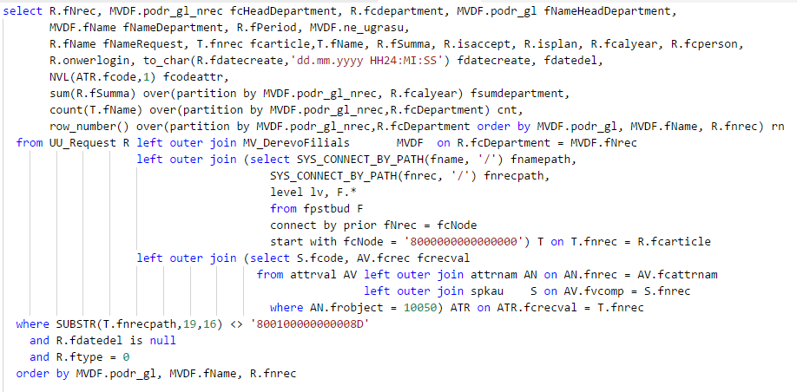

Рисунок А.4 – Реализация вида для вывода информации о заполненных заявлениях

# Приложение Б

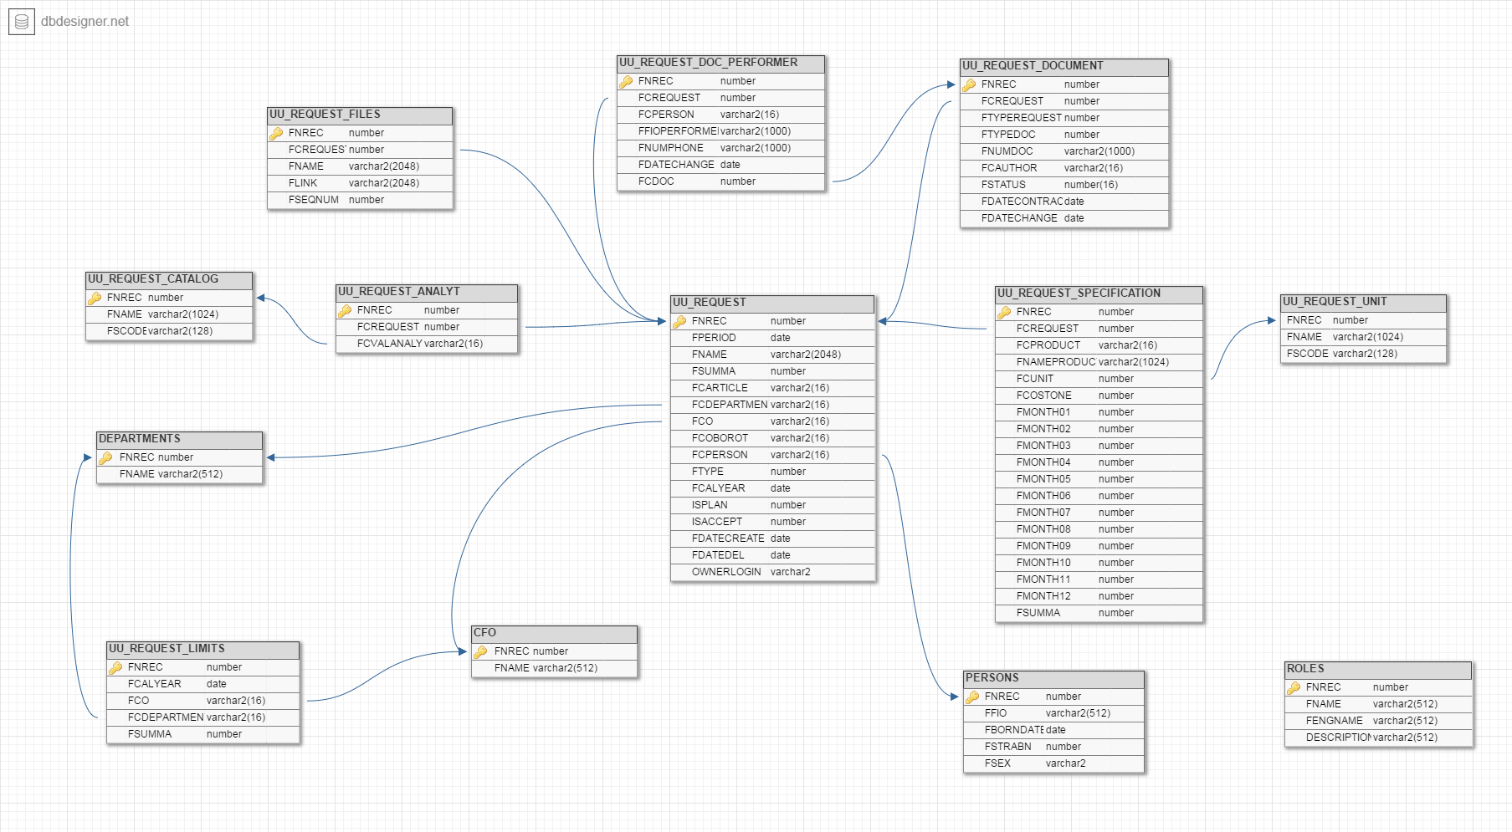

Рисунок Б.1 – Схема базы данных системы

# Приложение В

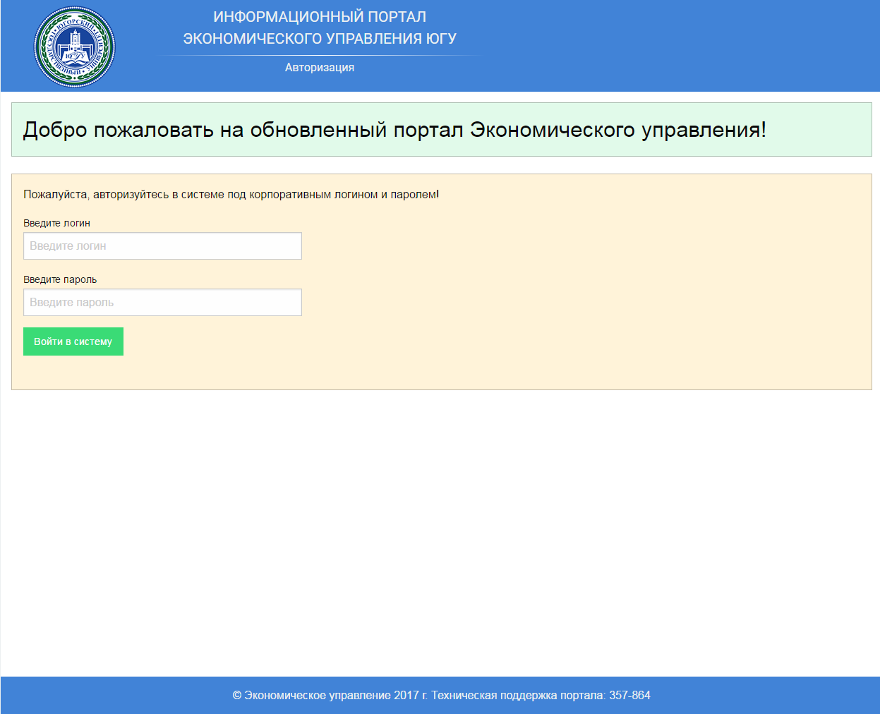

Рисунок В.1 – Интерфейс модуля авторизации

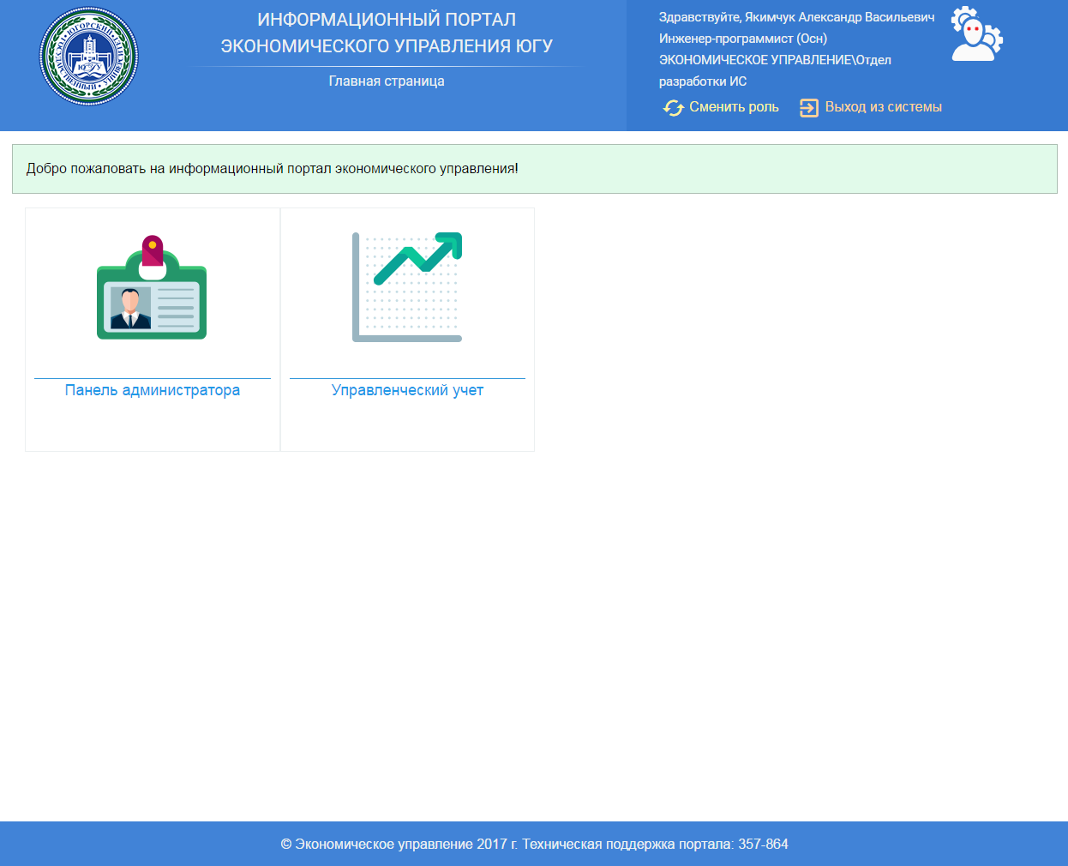

Рисунок В.2 – Интерфейс главной страницы

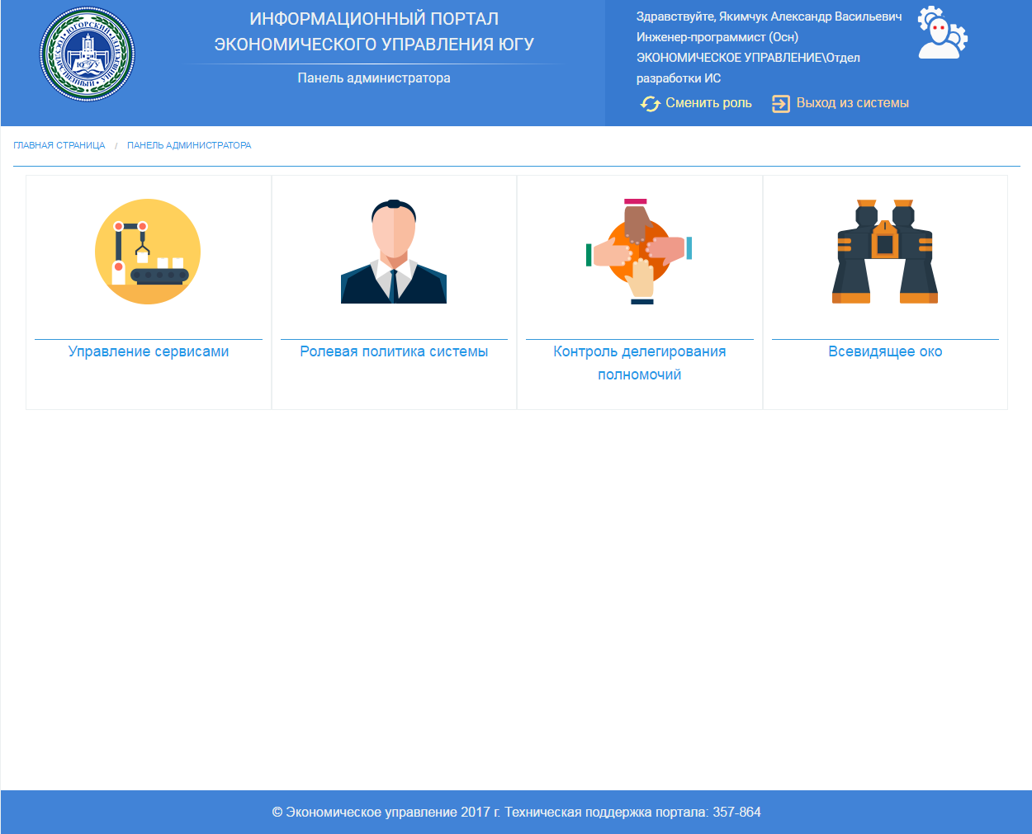

Рисунок В.3 –Интерфейс панели администратора



Рисунок В.4 – Интерфейс модуля планирование доходов

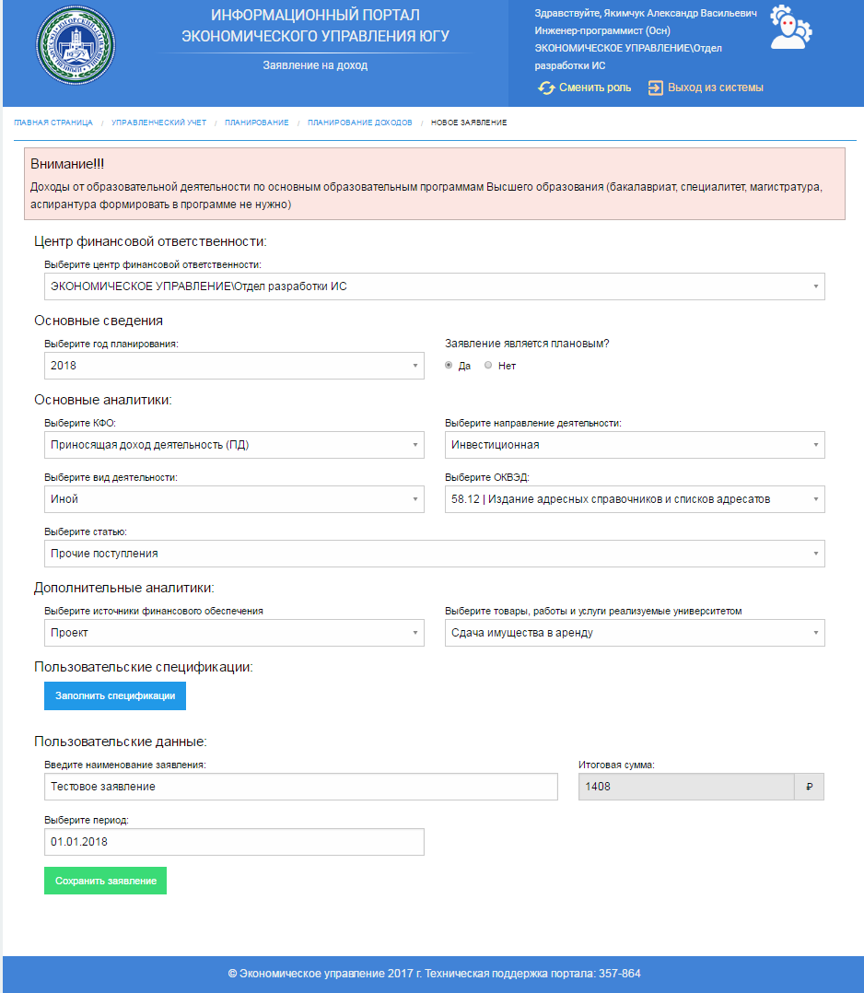

Рисунок В.5 – Интерфейс модуля создание нового заявления на доход